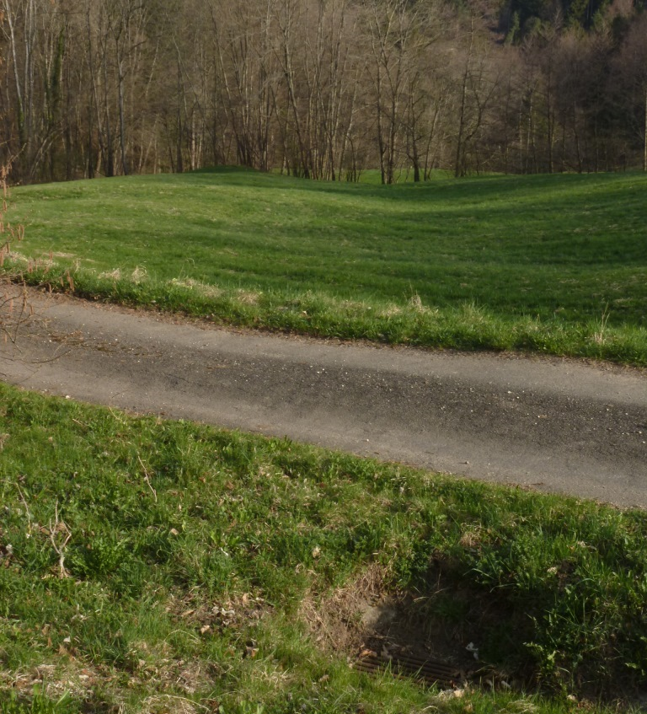 | 46.43 Wallibach, Drainage im Gebiet Schlossbrunnen

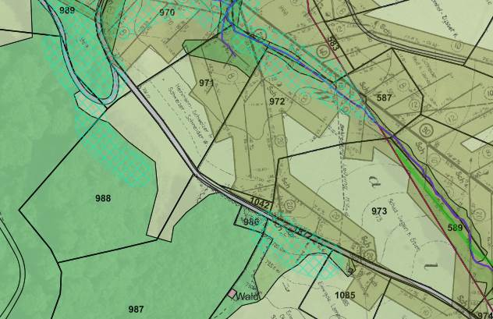
46.43 Wallibach
Drainage

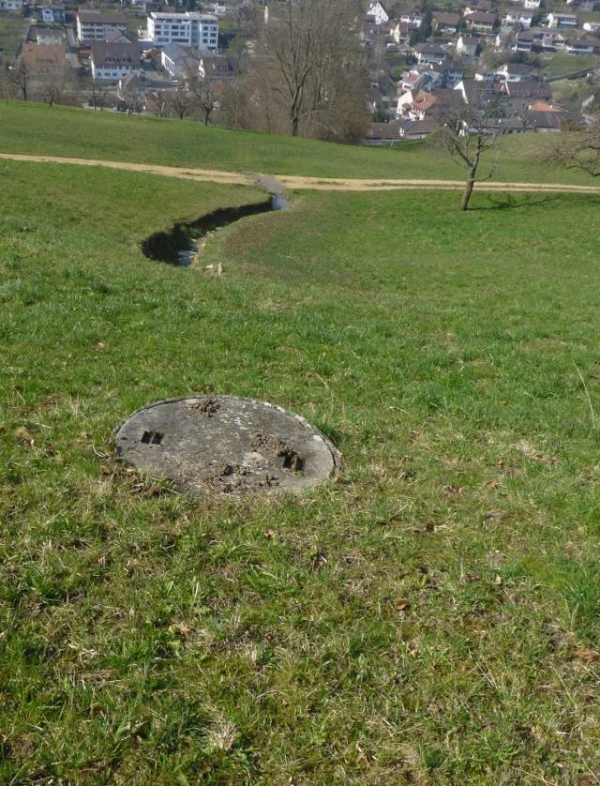 | 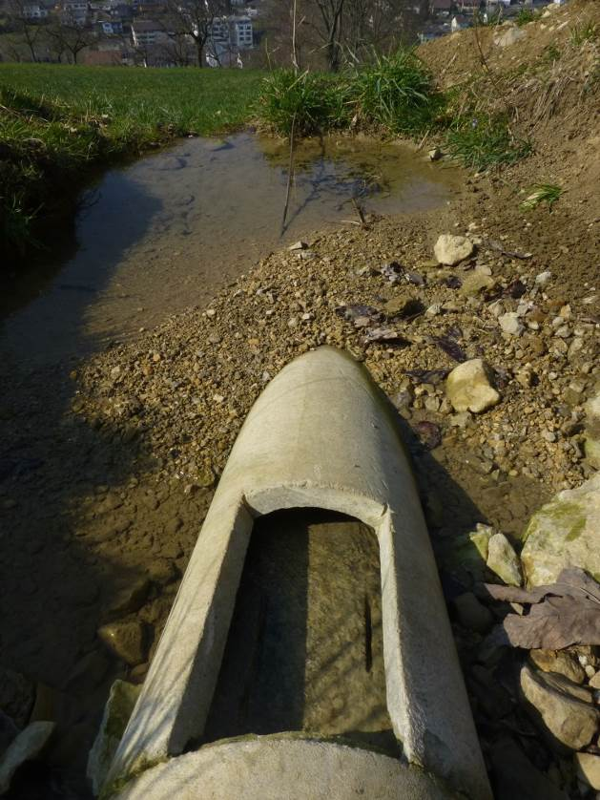
46.103 Holdenbächli offen (oben) | mit verklalkter Eindolung (Mittlerer Abschnitt)

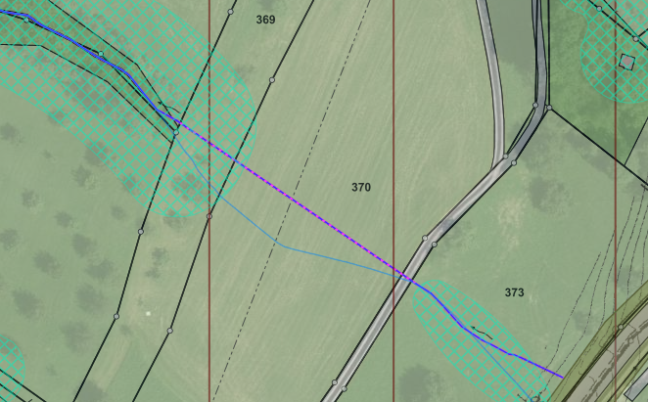
46.103 Holdenbächli
verkalkte Eindolung

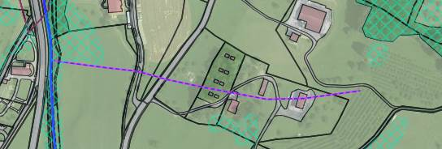
46.202 Rüttmattbächli

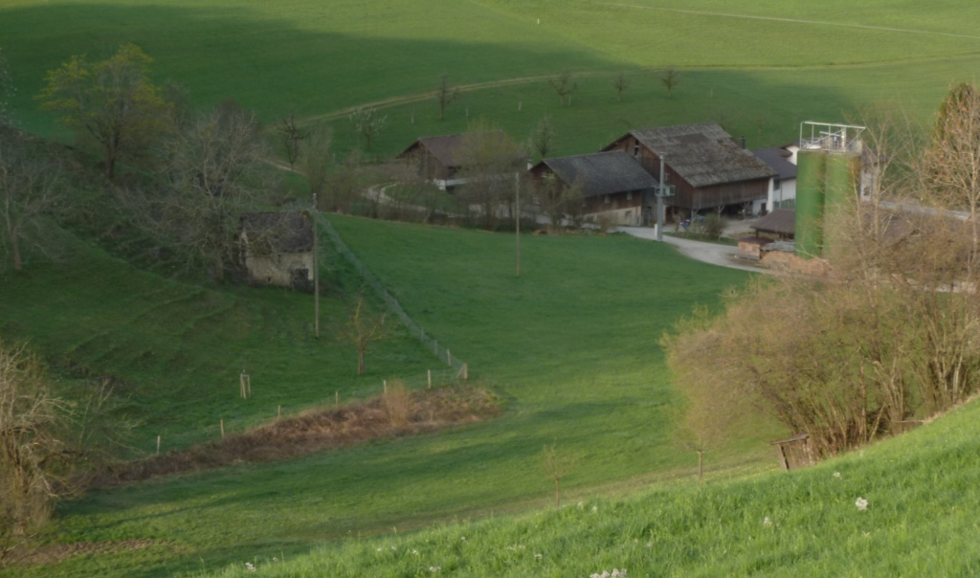
46.203 Widenbächli
Ostast
offen eingedolt
46.203 Widenbächli
Ostast unten
eingedolt offen
46.203 Widenbächli, Ostast unten

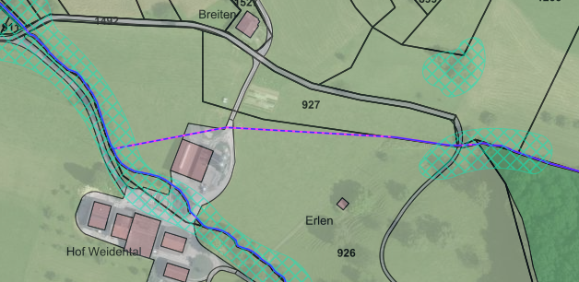

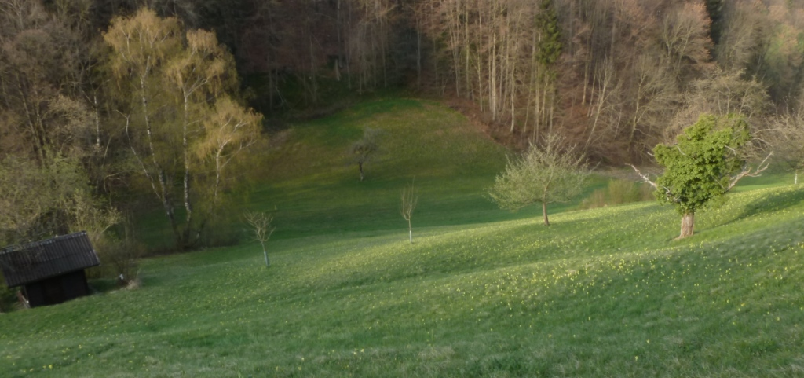
46.203 Widenbächli
Ostast Mitte
eingedolt offen
46.203 Widenbächli, Ostast Mitte

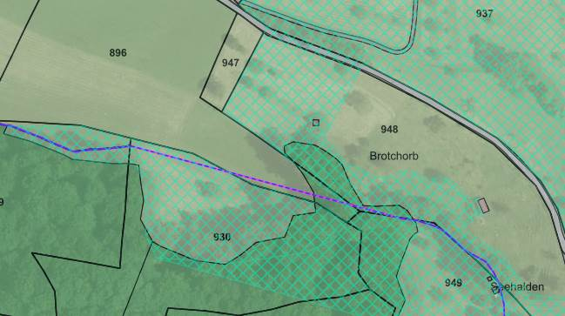
46.203 Widenbächli
Ostast Mitte
offen eingedolt

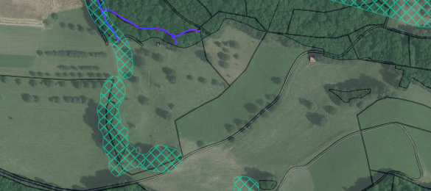
46.203 Widenbächli
Südast
ehemaliger Bachlauf gemäss Siegfriedkarte (siehe nächste Seite)

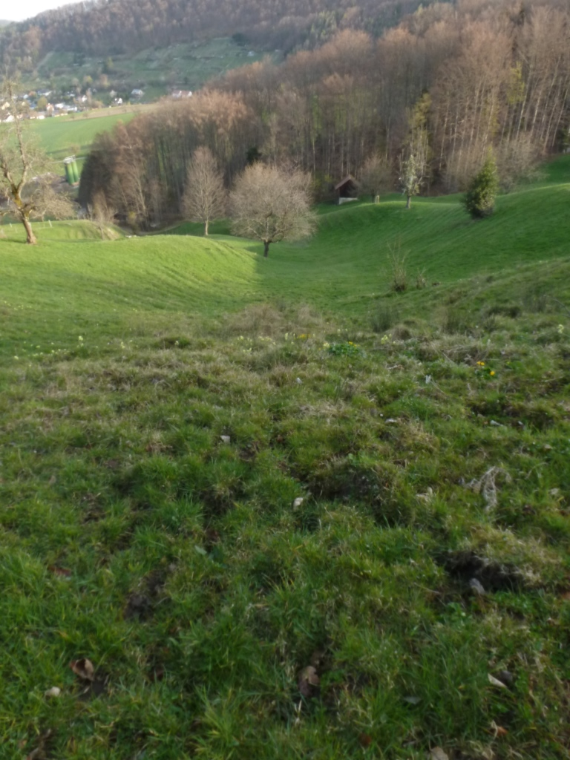 | 46.203 Widenbächli, ehemaliger Südast, heute z.T. vernässte Weide

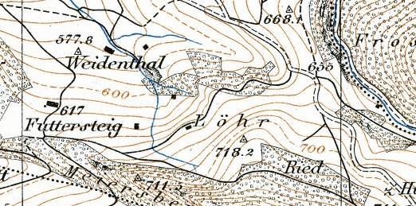
Siegfried-karte ca. 1928 mit Südast im Oberlauf des Widen-bächlis

44.202 Mettlenbächli

